PERSBERICHT

KINDEREN IN DE HOOFDROL BIJ DE MANTEL VAN SINT MAARTEN 2018

Op vrijdag 9 november vindt het jaarlijks evenement De Mantel van Sint Maarten plaats in de Domkerk in Utrecht. Dit jaar richt het evenement zich op kinderen in armoede.

Opgroeien in armoede
Er zijn in de stad Utrecht te veel kinderen die op welke manier dan ook te maken hebben met armoede. De achterstand die deze kinderen in de jeugd oplopen is vaak lastig of helemaal niet meer in te halen. Er zijn gelukkig veel stadsgenoten, initiatieven en organisaties die een positieve bijdrage willen leveren. Uit onderzoek van de Kinderombudsman blijkt echter dat de aanpak van armoede op dit moment nog weinig samenhangend is. Weten we van elkaar wat we doen? Kan er beter worden samengewerkt? Tijdens het inhoudelijk programma bespreekt Kinderombudsman Margrite Kalverboer met de aanwezigen hoe we dit kunnen verbeteren.

Kinderen in de hoofdrol
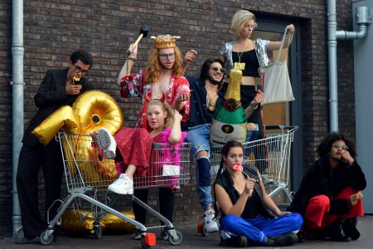
In deze bijeenkomst hebben kinderen en jongeren letterlijk de hoofdrol. Jongerentheater STUT speelt haar nieuwste voorstelling ‘Tikkie’ over uitdelen en incasseren. Acht jongeren ontdekken wat er allemaal op je af komt als je 18 wordt. Vrijheid, je vleugels uitslaan, de wereld ontdekken! Maar ook volwassen worden, jezelf kunnen redden en een heleboel dingen regelen. Zoals een DigiD, bankrekening, zorgverzekering. Het stuk is gebaseerd op de (levens)verhalen en ervaringen van de jonge spelers. Verder zijn er kinderen aanwezig die vragen stellen aan initiatieven en organisaties die werkzaam zijn op het thema kinderen en armoede. Wat kunnen zij doen voor kinderen, hun vrienden, klasgenoten en familieleden die te maken hebben armoede?

Ontmoeting staat centraal
De Mantel van Sint Maarten biedt vrijwilligers en professionals een platform voor ontmoeting, netwerken en van elkaar leren. Het doel is dat formele en informele hulp beter op elkaar aansluiten. Dit jaar willen de organisatoren een bijdrage leveren aan een betere samenwerking in ondersteuning van kwetsbare jeugd in Utrecht. Naast een afwisselend programma met de Kinderombudsman, theater en kinderen zelf is er een informatiemarkt. Diverse initiatieven en organisaties waaronder Stichting Kinderzorg Utrecht, het Jeugdcultuurfonds, Stichting Laat ze maar lachen en Handjehelpen zullen zich daar presenteren.

Stimuleringsprijs
Net als voorgaande jaren wordt ook dit keer een stimuleringsprijs uitgereikt. Een oorkonde en een bedrag van €2.500,00 gaan naar een initiatief dat zich op verrassende en doeltreffende wijze inzet voor kinderen in armoede in de stad Utrecht. De prijs wordt uitgereikt door eerste locoburgemeester Victor Everhardt.

Iedereen is van harte welkom! De toegang is gratis en aanmelden is niet nodig.

Kort
Voor wie: Iedereen
Wanneer: Vrijdag 9 november 2018
Tijd: 16.00 tot 18.30 uur
Plaats: Domkerk
Meer: www.mantelvansintmaarten.nl

De Mantel van Sint Maarten wordt jaarlijks uitgereikt aan personen en/of organisaties op het gebied van zorg, welzijn en kerkelijk-diaconale inzet. Doel is: bevorderen van de samenwerking tussen vrijwilligers en de professionele hulpverlening. Ook willen de organisatoren het diaconale werk van Utrechtse kerken beter zichtbaar maken.
----------------------------------------------------------------------------------------------------------------------

Organiserende partijen:

